会場周辺図

■所在地：〒101-0021
東京都千代田区外神田３-１２-８
住友不動産秋葉原ビル１階･２階ベルサール秋葉原

■交通：ＪＲ線 ｢秋葉原駅｣電気街口徒歩４分
つくばエクスプレス｢秋葉原駅｣Ａ３出口徒歩５分
東京メトロ・日比谷線｢秋葉原駅｣２番出口徒歩７分

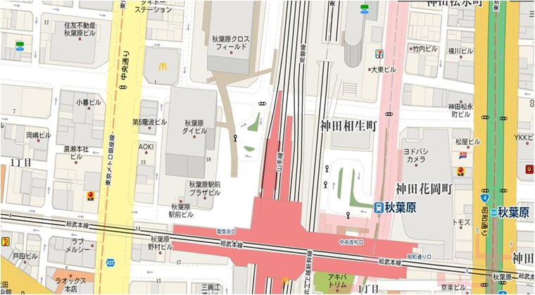
会場

